18. Januar 2024
Deutscher Strommix: spezifische CO₂-Emissionen seit 1990 um 43 % gesunken
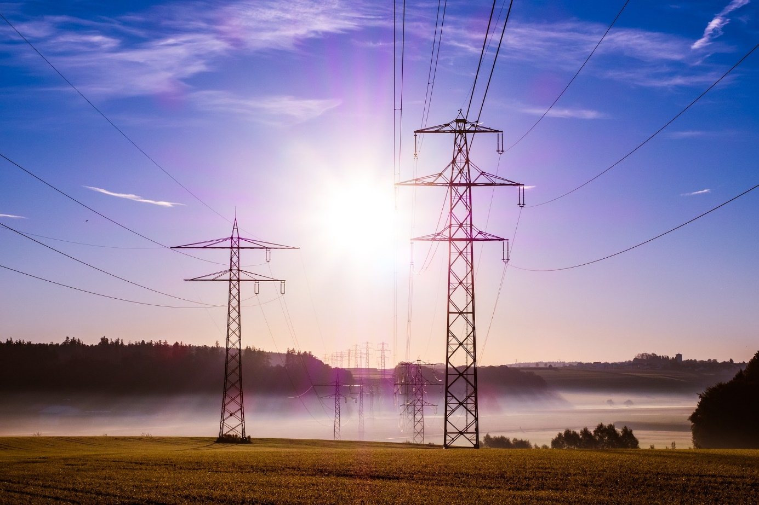
Ein Gradmesser für die Energiewende im Stromsektor ist der spezifische CO₂-Emissionsfaktor des deutschen Strommixes: Dieser Emissionsfaktor gibt an, wie viel Gramm Kohlendioxid (CO₂) bei der Erzeugung von einer Kilowattstunde Strom durchschnittlich verursacht werden (Einheit: g CO₂/kWh_{el}). Im Jahr 1990 lag dieser Wert bei 764 Gramm CO₂, 2022 waren es nach Schätzungen des Umweltbundesamtes (UBA) nur noch 434 g CO₂/kWh_{el}. Dies entspricht einer Reduzierung der spezifischen CO₂-Emissionen des deutschen Strommix um 43,2 % in einem Zeitraum von 32 Jahren.
Jeder Brennstoff hat einen eigenen CO₂-Emissionsfaktor
Wenn Energieträger verbrannt werden, setzen sie im Verhältnis zur gewonnenen Energie unterschiedlich viel Kohlendioxid (CO₂) frei: Bei der Verbrennung von Erdgas zum Beispiel entsteht bezogen auf den Energiegehalt nur etwa halb so viel CO₂ wie bei der Verbrennung von Braunkohle.* Je nachdem, wie sich der deutsche Strommix zusammensetzt, ergibt sich deshalb auch für diesen Strommix ein spezifischer, meist jährlich ausgewiesener Emissionsfaktor**: Steigen die Anteile fossiler, vor allen emissionsintensiver Energieträger im deutschen Strommix, steigt auch dessen CO₂-Emissionsfaktor; nehmen dagegen die Anteile der Erneuerbaren Energien zu, sinkt der spezifische Emissionsfaktor des deutschen Strommix.
Langfristige Entwicklung des CO₂-Emissionsfaktors für den deutschen Strommix
Das nachfolgende Diagramm zeigt die Entwicklung des CO₂-Emissionsfaktors für den Strommix in Deutschland in den Jahren 1990 bis 2022 (in Gramm CO₂ pro Kilowattstunde Strom). Anhand der Trendlinie ist gut zu erkennen, dass der Emissionsfaktor – in der Grundtendenz und von einigen Ausnahmen abgesehen – seit 1990 kontinuierlich abgenommen hat.
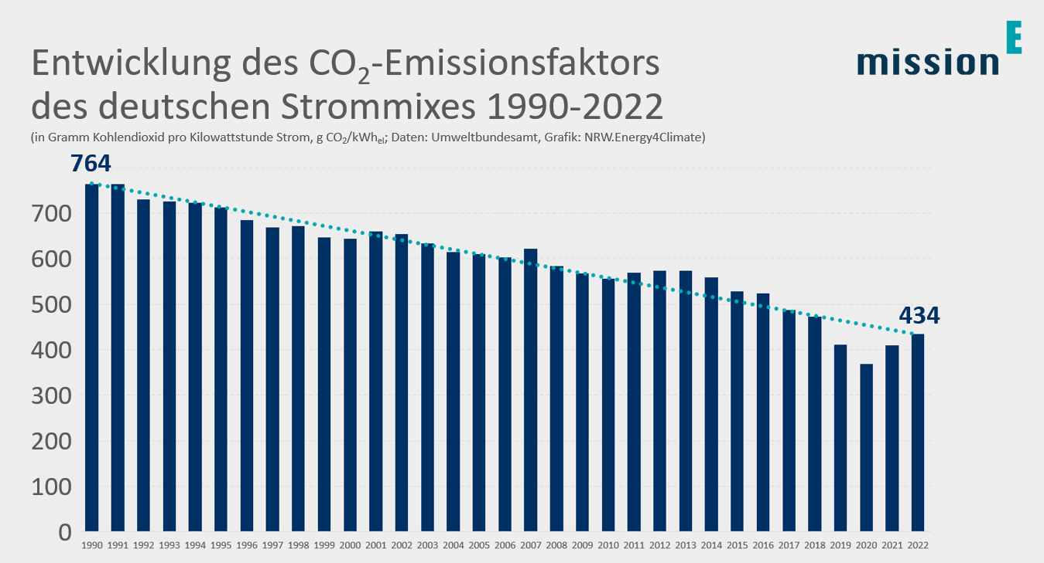
Minus 43,2 % in 32 Jahren, aber noch viel Verbesserungspotenzial – die Entwicklung des CO₂-Emissionsfaktors des deutschen Strommixes 1990-2022 (in g CO₂/kWh_{el}; Daten: Umweltbundesamt, Diagramm: NRW.Energy4Climate).
Trendumkehr in den Jahren 2021-2022
Im Jahr 2020 wurden in Deutschland pro erzeugter Kilowattstunde Strom im Schnitt nur noch 369 Gramm CO₂ emittiert, in den beiden darauffolgenden Jahren stieg dieser Wert zunächst auf 410 (2021) und dann auf 434 Gramm (2022). Die Hauptursachen für diesen Anstieg sind laut UBA unter anderem eine höhere Stromproduktion aus emissionsintensiver Kohle, ausgelöst durch den russischen Angriffskrieg gegen die Ukraine und die damit verbundene Gaskrise, sowie der fortschreitende Atomausstieg.
Anmerkungen
*
Volker Quaschning, Professor für Regenerative Energiesysteme an der Hochschule für Technik und Wirtschaft in Berlin, weist darauf hin, dass die relativen Kohlendioxid-Emissionen je nach Kraftwerkswirkungsgrad steigen, wenn Brennstoffe für die Stromerzeugung eingesetzt werden: Je schlechter der Wirkungsgrad der Verstromung, desto größer die spezifischen Emissionen.
**
Eine tolle Ausnahme von dieser Regel ist das Online-Tool „Agorameter“: Dessen Chart „CO₂-Emissionen der Stromerzeugung“ zeigt die aktuelle stündliche (!) Entwicklung der absoluten und der relativen Emissionen pro Kilowattstunde der Stromerzeugung in Deutschland.
Dieser Beitrag ist ein Service des Kampagnenteams der „mission E“ in der Landesverwaltung NRW. Auf der Kampagnen-Website finden Sie weitere aktuelle Meldungen zu Energie- und Klimaschutzthemen sowie zur Kampagne.

Quelle (siehe Link-Liste): Umweltbundesamt (UBA)
Autor: Tom Küster (NRW.Energy4Climate)
Links
Meldung „CO₂-Emissionen pro Kilowattstunde Strom stiegen in 2022“ vom 22.05.2023 auf der Website des Umweltbundesamtes (UBA)
Beitrag „Entwicklung des CO₂-Emissionsfaktors für den Strommix in Deutschland in den Jahren 1990 bis 2022“ vom 02.01.2024 auf der Website von Statista
Artikel „Spezifische Kohlendioxidemissionen verschiedener Brennstoffe“ auf der Website volker-quaschning.de
Online-Tool „Agorameter“, Modellversion 3.0 vom 13.09.2023 auf der Website von Agora Energiewende
Bild: Pixabay/blickpixel

